Laboratório 1

Ponto 1

Ponto 2

i.
História: Como dono de uma lista de tarefas, quero poder partilhar o acesso à lista com outros utilizadores específicos, para que possamos colaborar na gestão e conclusão das tarefas.
Critérios de Aceitação:
- O sistema deve permitir introduzir o e-mail de outro utilizador registado para partilha.
- O utilizador convidado deve conseguir ver a lista na sua área pessoal após a partilha.
- Apenas o dono da lista deve ter permissão para remover o acesso a outros utilizadores.
ii.
História: Como utilizador autenticado, quero que o sistema verifique as minhas permissões sempre que tento criar, ver, editar ou remover uma tarefa, para garantir que apenas eu ou utilizadores autorizados possamos manipular os meus dados.
- Princípio Aplicado: Deve seguir o princípio do Privilégio Mínimo, garantindo que um utilizador regular não tem acesso às tarefas de outros sem autorização expressa.
- Controlo: A aplicação deve Autorizar após Autenticar, validando se o utilizador é efetivamente o dono da lista antes de permitir qualquer alteração (conforme o fluxo da API do laboratório).
iii.
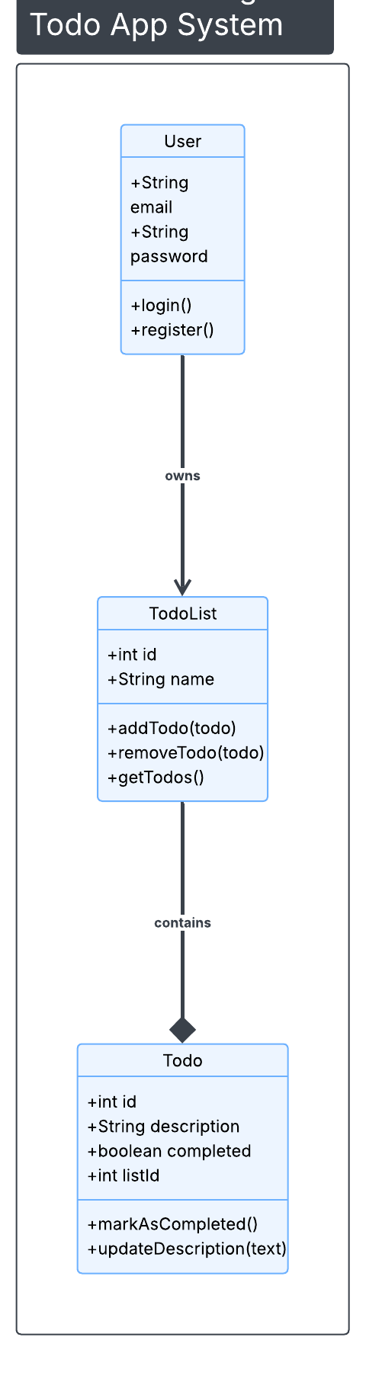
Versão com o checkAuth() opcional
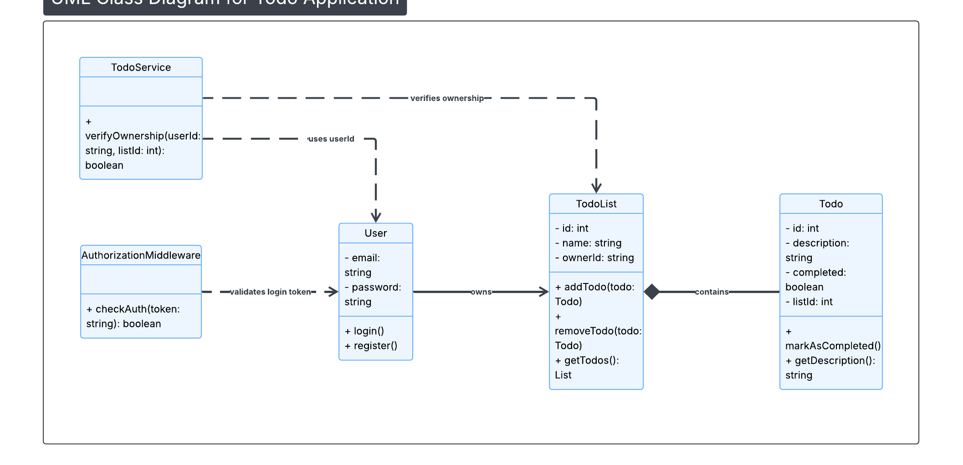

Ponto 3
i.
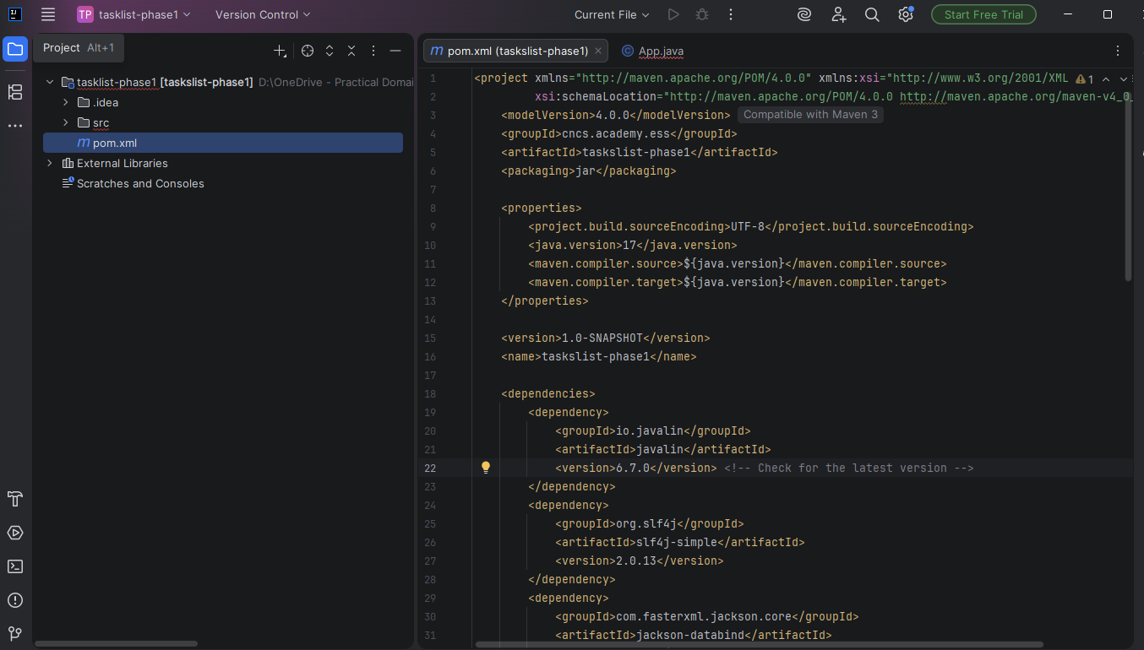
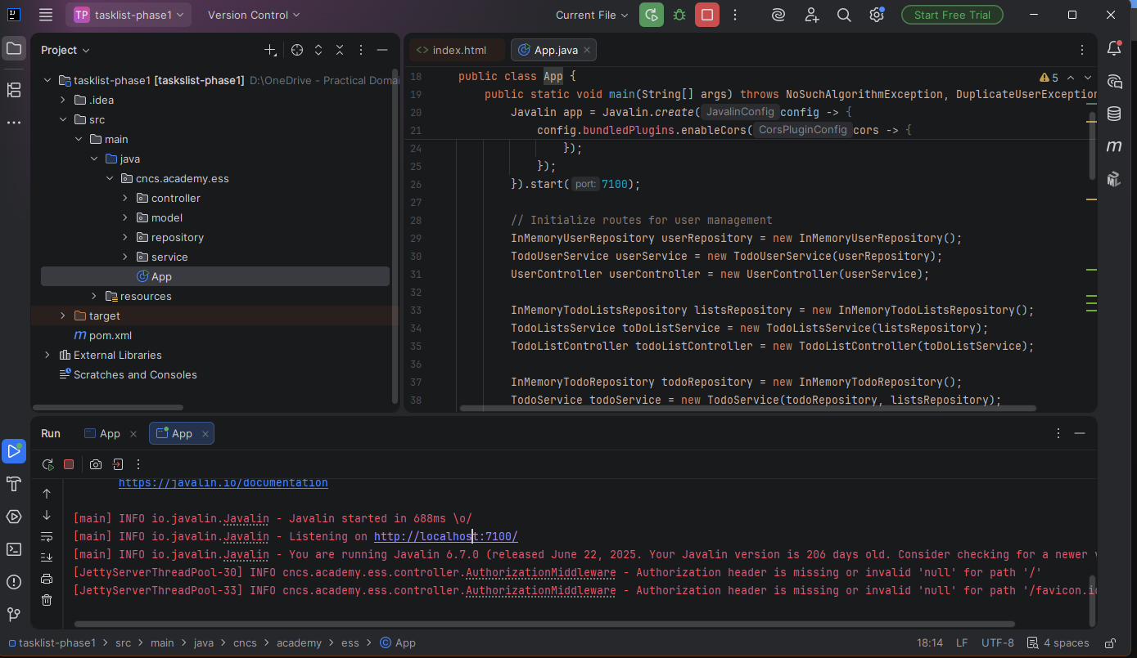
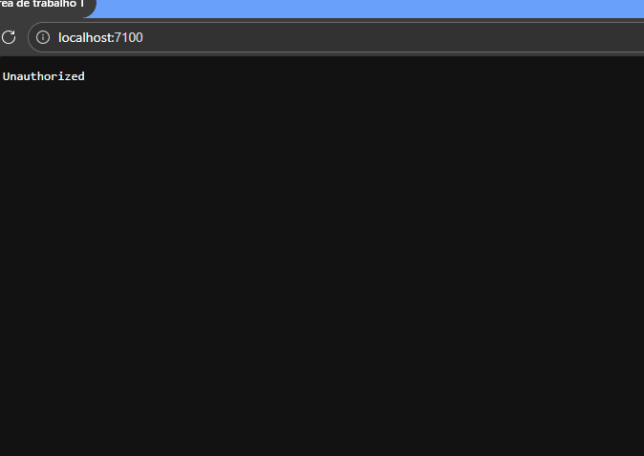

3.ii
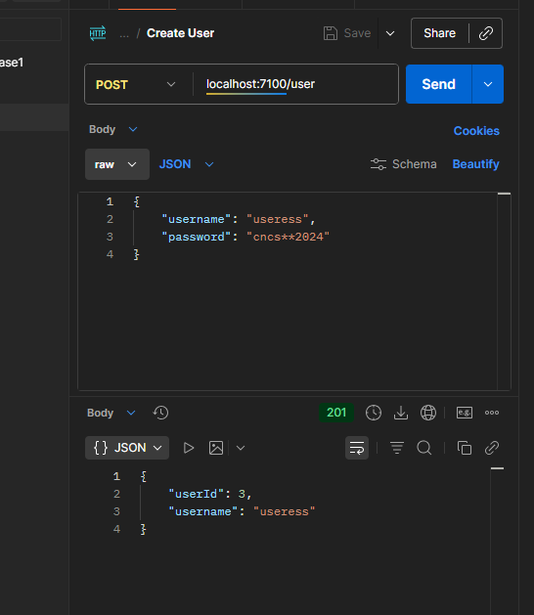
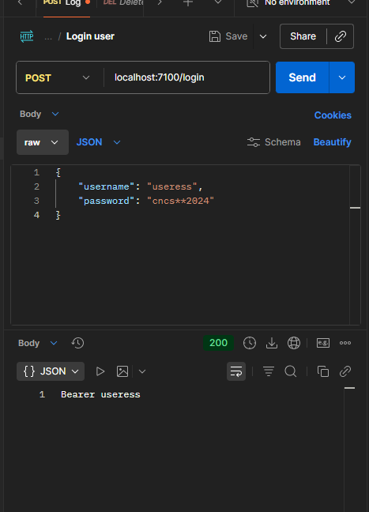
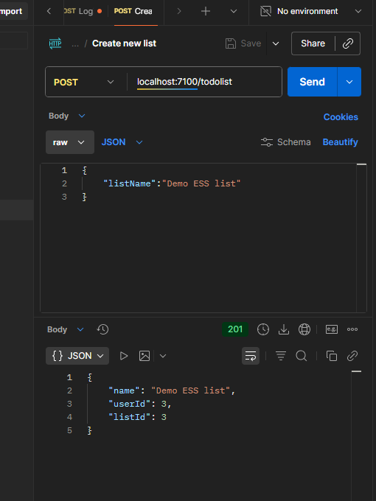

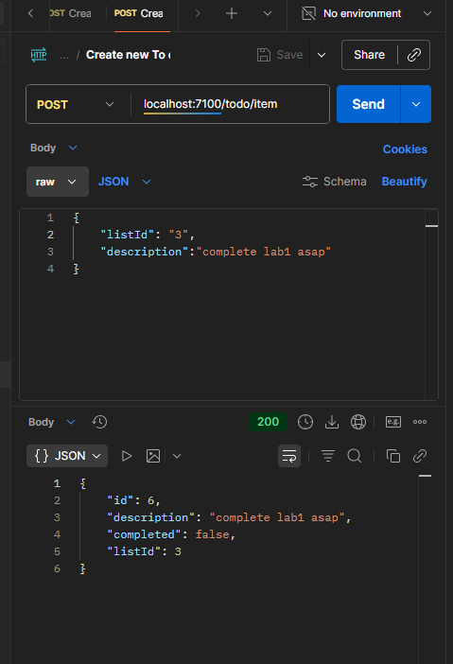

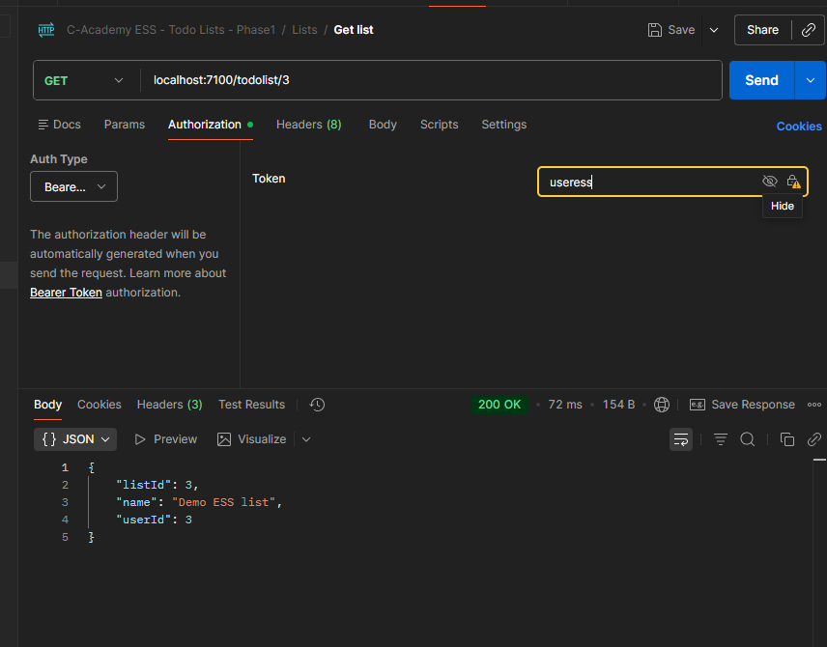

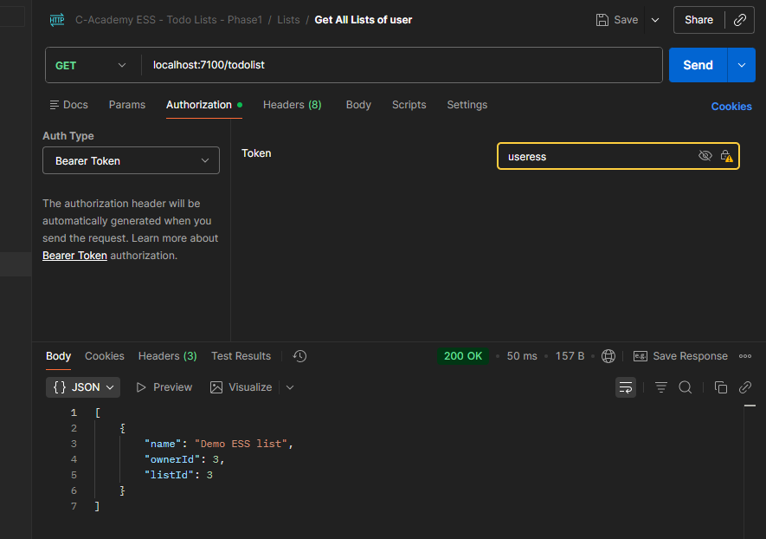

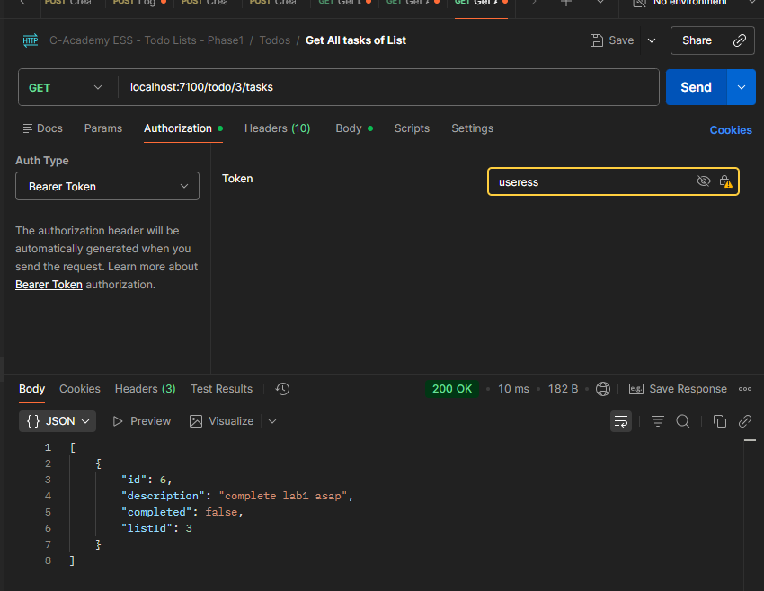

3.iii
A verificação de que a lista pertence ao utilizador autenticado deveria ser realizada na camada de Service, e não no Controller. O Controller deve apenas tratar do pedido HTTP e delegar a lógica de negócio e controlo de acesso específico ao Service, garantindo melhor separação de responsabilidades.

3.iv.
A classe AuthorizationMiddleware é responsável por garantir que apenas utilizadores autenticados conseguem aceder às rotas protegidas da API.
Funcionamento (resumo passo a passo)
- Interceção do pedido HTTP
O middleware é executado antes dos controllers, interceptando todos os pedidos às rotas protegidas.
- Leitura do cabeçalho Authorization
Verifica se o pedido contém o cabeçalho HTTP:
- Authorization: Bearer <token>
- Validação do token
  - Extrai o token do cabeçalho
  - Compara-o com os tokens gerados previamente na rota /login
  - Confirma se o token corresponde a um utilizador válido
- Pedido autorizado ou rejeitado
  - Se o token for válido → o pedido prossegue para o controller
  - Se o token for inválido ou inexistente → devolve erro HTTP 401 Unauthorized
Papel na arquitetura
- Implementa autenticação transversal (cross-cutting concern)
- Evita repetir código de validação de token em cada controller
- Centraliza o controlo de acesso inicial à API
Limitação importante
O AuthorizationMiddleware:
- apenas valida se o utilizador está autenticado
- não verifica permissões específicas, como:
  - se o utilizador é dono da lista
  - se pode apagar ou editar uma tarefa
Essas verificações devem ser feitas na camada de Service (como referido no ponto 3.iii).

4.
iii.
Criar utilizador (sem autenticação)
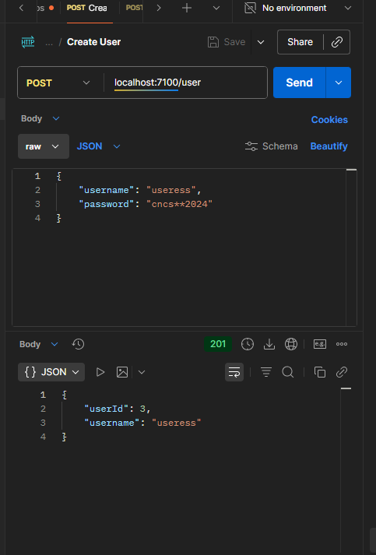
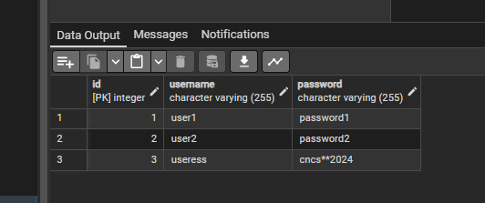
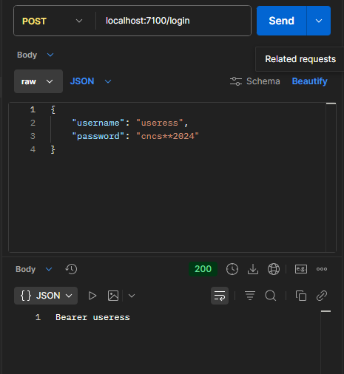

4.iv
Os repositórios SQLTodoListRepository e SQLTodoRepository foram implementados seguindo exatamente o padrão do SQLUserRepository, utilizando BasicDataSource e JDBC. Cada método obtém a sua própria ligação à base de dados e executa operações SQL para persistência e leitura de listas e tarefas, mantendo a separação entre lógica de negócio e acesso a dados.

4.v
A funcionalidade de partilha de listas de tarefas pode ser suportada através da introdução de uma tabela relacional adicional que associa listas a utilizadores com permissões de leitura. A lógica de acesso deve ser implementada na camada de Service, permitindo o acesso a listas ao seu dono ou a utilizadores autorizados, mantendo a separação de responsabilidades da arquitetura.
Ponto 5
i.
Na implementação base, as credenciais da base de dados (utilizador, password, endereço e porto) estão escritas diretamente no código fonte, no ficheiro app.java.
Riscos
- Exposição acidental das credenciais (GitHub, partilha de código)
- Dificuldade em mudar credenciais entre ambientes (dev/test/prod)
- Violação de boas práticas de segurança (hardcoded secrets)
As credenciais devem ser externalizadas, por exemplo:
- Variáveis de ambiente
- Ficheiros de configuração (.properties, .env)
- Ferramentas de gestão de segredos
- Exemplo (variáveis de ambiente)
dataSource.setUrl(System.getenv("DB_URL"));
dataSource.setUsername(System.getenv("DB_USER"));
dataSource.setPassword(System.getenv("DB_PASSWORD"));

5.ii
Problema 1: Armazenamento inseguro de passwords
Na implementação base:
- As passwords são armazenadas em texto simples ou com hash fraco
- Não é usado salt nem algoritmos adequados
Exploração possível
- Se a base de dados for comprometida, as passwords ficam imediatamente expostas
- Facilita ataques de reutilização de credenciais
Correção
- Usar algoritmos de hashing seguros:
  - bcrypt
  - PBKDF2
  - Argon2
- Aplicar salt automático
Problema 2: Token de autenticação fraco
Na implementação base:
- O token devolvido no /login é previsível (ex.: username)
- Não expira
- Não é assinado
Exploração possível
- Um atacante pode forjar tokens
- Aceder à API como outro utilizador

✅ Correções recomendadas
- Usar tokens aleatórios e imprevisíveis
- Associar tokens a sessões com tempo de expiração
- Preferencialmente usar JWT assinado ou sessões server-side

Resposta curta (5.ii)
A implementação apresenta vulnerabilidades no armazenamento de passwords e no mecanismo de autenticação, permitindo a exposição de credenciais e a falsificação de tokens. Estas falhas podem ser mitigadas através do uso de algoritmos de hashing seguros para passwords e tokens aleatórios ou assinados para autenticação.

